４章 ④報告用データの作成および送信

ここでは、これまでに入力したデータを基に、報告用のデータを作成し、送信用フォームから送信します。

１．入力したデータの数に誤りがないかを再確認してください。誤りがあれば、修正をして下さい。
（修正方法はマニュアル18頁を参照して下さい）
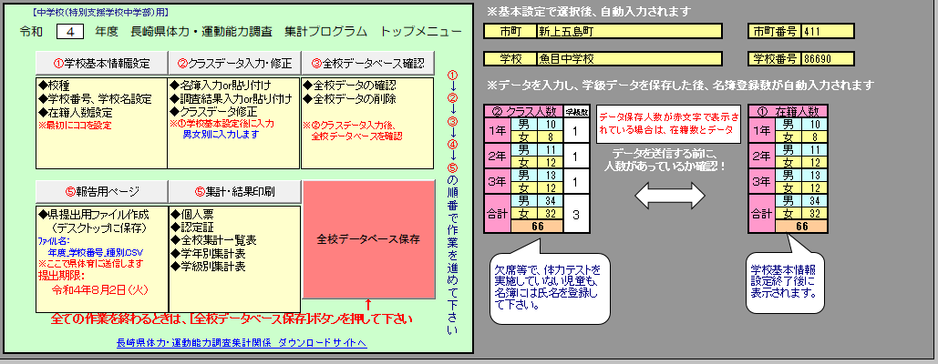
“②クラス人数”と“①在籍人数”を確認し、この２つの数値が同じであることを確認して下さい。違う場合は、マニュアル18頁を参照しデータの修正を行ってください。
２．確認（修正）が完了したら、「④報告用ページ」をクリックします。
３．下図画面が表示されますので、「①報告用データの作成」をクリックします。
令和5年度から、個人情報を特定させない為、学校番号は表示しません。又提出データの内容が
特定出来ない様に項目名はすべて表示していません 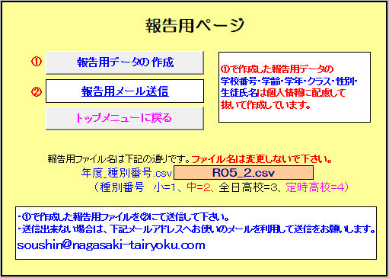
ここに表示されている番号がファイル名となります。
４．メッセージウインドウ“県報告用データを出力しますか？”が表示されますので、「はい(Y)」をクリックしてください。
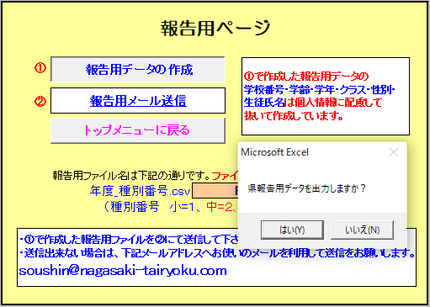
ちなみに、ここで「いいえ(N)」クリックすると、下図のメッセージウインドウが表示され、「ＯＫ」をクリックすると、“報告用ページ”へ戻ります。
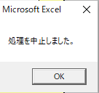

５．“名前を付けて保存”のウインドウが表示されますので、“デスクトップ”に保存します。保存先がデスクトップであることを確認して下さい。
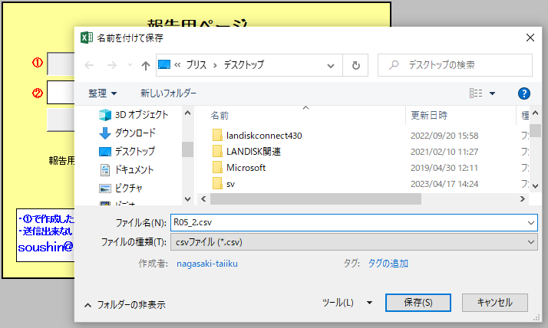
もし、保存先がデスクトップでない場合、この「デスクトップ」をクリックします

６． “名前を付けて保存”のウインドウ内の「保存(S)」クリックします。
“ファイル名(N)”および“ファイルの種類(T)”は絶対に変更しないで下さい。

７．保存するファイルの場所を表示するウインドウが表示されますので、「ＯＫ」をクリックして下さい。
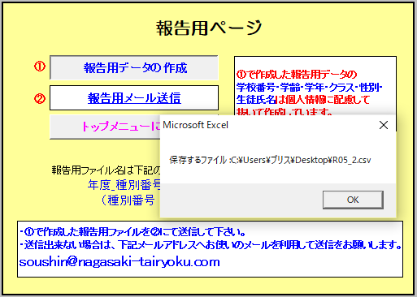

８．保存が完了すれば、下図ウインドウが表示されますので、「ＯＫ」をクリックして下さい。これで報告用のデータが“デスクトップ”に保存されました。
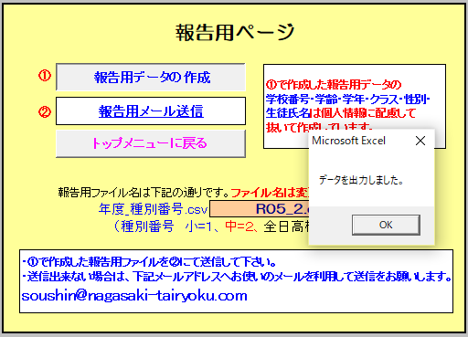

９．次に、作成した報告用データを送信用フォームにて送信します。下図「②報告用メール送信」をクリックして下さい。
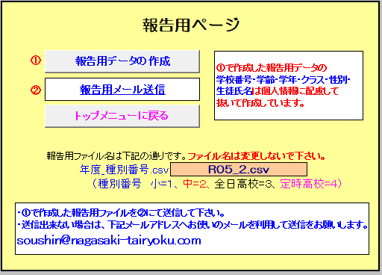

１０．下図のメール送信ウィンドウが表示されますので、ここに、学校名、担当者を記入の上、作成した報告用データ（csv）を添付します。
※下記メール送信ウィンドウが表示されない場合は、お使いのメールを使用して送信先アドレスに
soushin@nagasaki-tairyoku.com に直接送付して下さい。

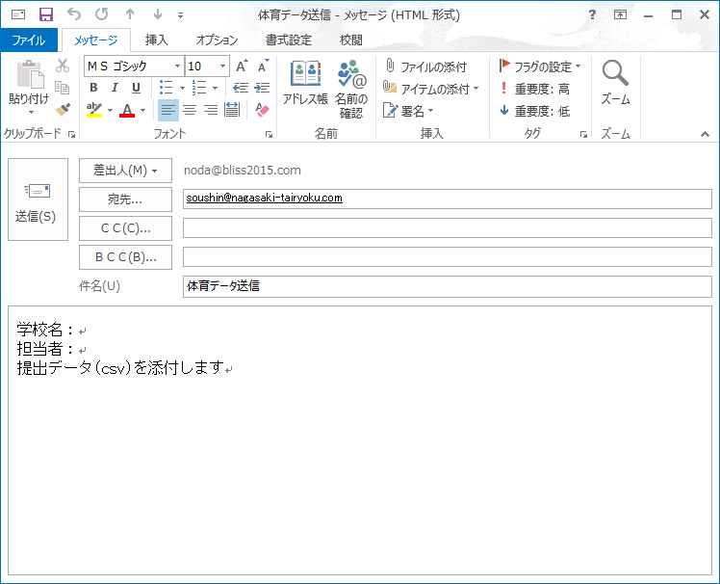
送信先メールアドレス
soushin@nagasaki-tairyoku.com

１１．次に作成したデータの添付を行います。“ファイルの添付”をクリックして下さい。

１２．“ファイルの挿入”ウインドウが表示されます。[ファイルの場所]がデスクトップであることを確認して下さい。（本事例は、提出データ(csv)をデスクトップ上に作成した例です）
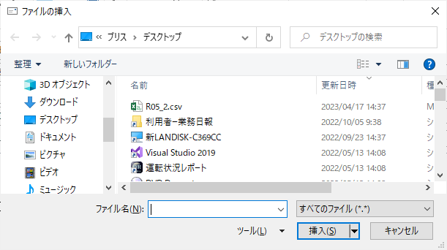
もし、[ファイルの場所]がデスクトップでない場合、この「デスクトップ」をクリックします

１３．デスクトップにあるファイル等の一覧が表示されますので、その中から、本章で作成した
“年度＿種別番号”ファイル（R〇〇_2.CSV）を選択し、「開く(O)」をクリックして下さい。
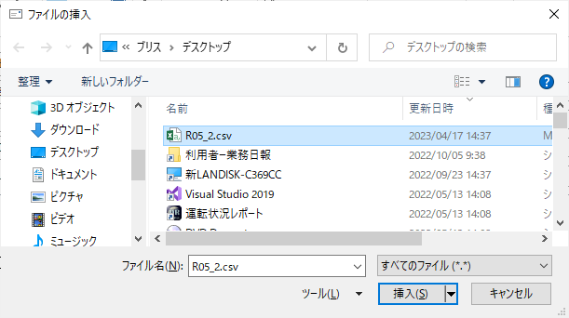
クリックして選択して下さい。

１４．下図のように、ファイルが添付されます。それを確認したら、左側の[送信(S)]を
クリックしてメール送信して下さい。
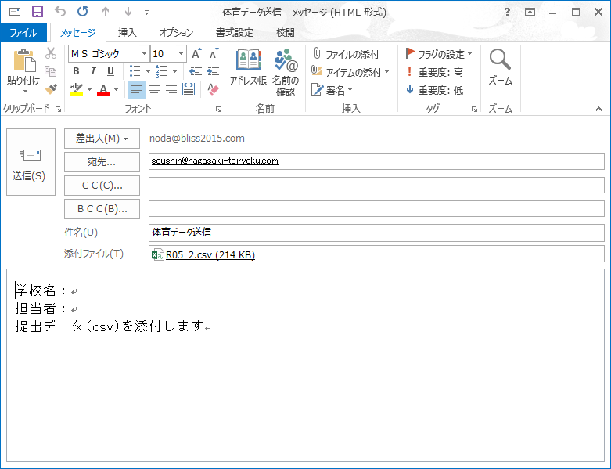
学校名、担当者名、コメントが有れば、コメントを記入して下さい。
１５．．「トップメニューに戻る」をクリックします。

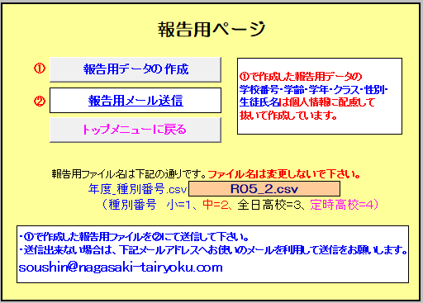

次は、⑤集計・結果印刷です

